客户一次购买多个联营商家商品，怎样拆单、算运费并跟踪履约｜云上订货系统
客户在一个购物车里选了自营货、联营商家甲的货和商家乙的货，感受到的是“一次下单”；企业实际面对的是不同货源、运费规则、出库人和售后责任。若前台只显示一个应付总额，后台却让三方自行发货，任何一个子单延迟都可能被客户理解为整单少货。更常见的损失是运费被重复收取或平台承担了本该由某家商家承担的配送费，退款时又找不到原费用归属。多商家联营的设计重点，是把客户的一次购买拆成能独立履约、独立解释金额和状态的业务单元，同时保留客户能看懂的整体进度。
本文把“拆单、运费、履约”连着讨论，因为三个环节共享同一个商品归属口径。先声明边界：平台主单和商家子单是系统记录结构，不能单凭主单存在就认定平台向客户销售所有商品。各商品实际销售方、收款与开票安排要按合同和客户可见信息确认；下文的分组方法用于让执行与对账不串单。

客户提交前，先识别每件商品属于哪一组
客户一次选购时，商品应能关联到自营、商家甲或商家乙，且每一组有明确的商品规格、价格、库存来源、可送区域、发货方式与售后入口。混合订单不是提交后临时把商品平均分给几家商家；归属在商品发布时就应确定。客户改数量、地址或使用优惠券后，还要重新判断哪些组可送、哪些组满足起送或包邮条件。若某组不支持客户收货地址，确认页必须在付款前提示，不能先收全款再让客服私下取消一部分。
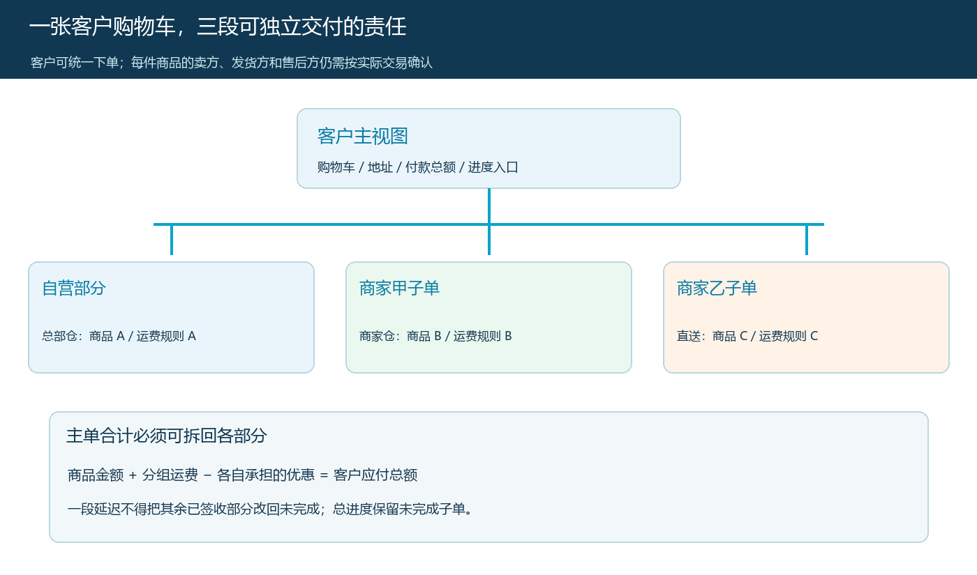
图1：一张客户购物车下的自营、商家甲和商家乙三组示意；各组分别保留发货、运费和售后责任。
例如自营商品由总部仓发出，商家甲在本地仓发出，商家乙由供应商直送。三组可能有三次送达和三个物流单号。客户看到的整体购买入口可以统一，页面仍应说明分包发货、各组预估时间和相关费用。商品的销售主体与配送执行人也未必相同，客服不能把“谁发货”简单当作“谁负责商品交易”。商家合作资料中的“商家发货、平台代发”等配置能帮助确定仓配方式，实际客户承诺还需回到确认页与订单记录核对。
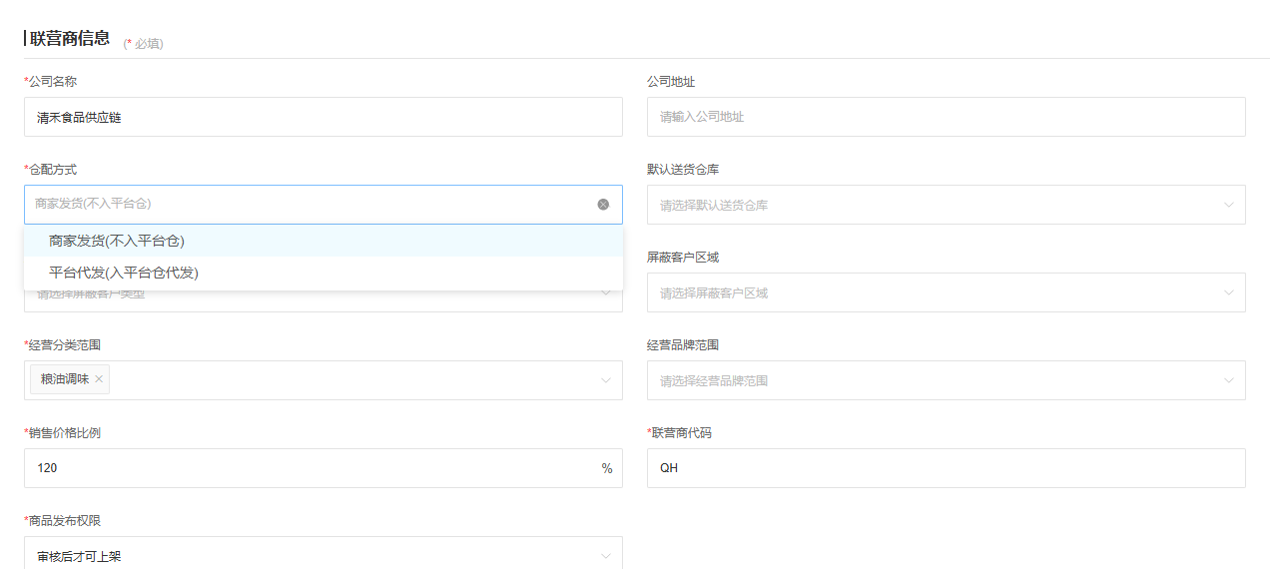
图2：真实后台商家资料用于核对仓配模式；该界面本身不证明混合购物车或具体客户订单的分组结果。
上线前用三类购物车测试：仅自营、仅一位商家、同时含自营和两位商家。前两类验证基本金额与履约，第三类专查商品归属和部分失败。若其中一家商品被下架或库存不足，应只阻断受影响商品的承诺，并重新呈现客户应付；不能默默将其移到另一家商家名下，否则供货价、运费和售后责任都被改变。

运费按交付组算清，再把总额给客户确认
分包发货不意味着自动每包收一次运费。平台要事先确定每组的运费模板：发货地、收货区、重量或件数、满额包邮门槛、商家承担还是客户支付，以及平台活动是否补贴。计算顺序宜先定各组商品金额，再分别计算其运费与优惠，最后合为客户总应付。一个商家的包邮门槛，除非活动明确约定跨商家累计，就不能用其他商家的商品金额去凑；反过来，客户已满足某组包邮，也不能在最终付款页又把该组运费加回去。
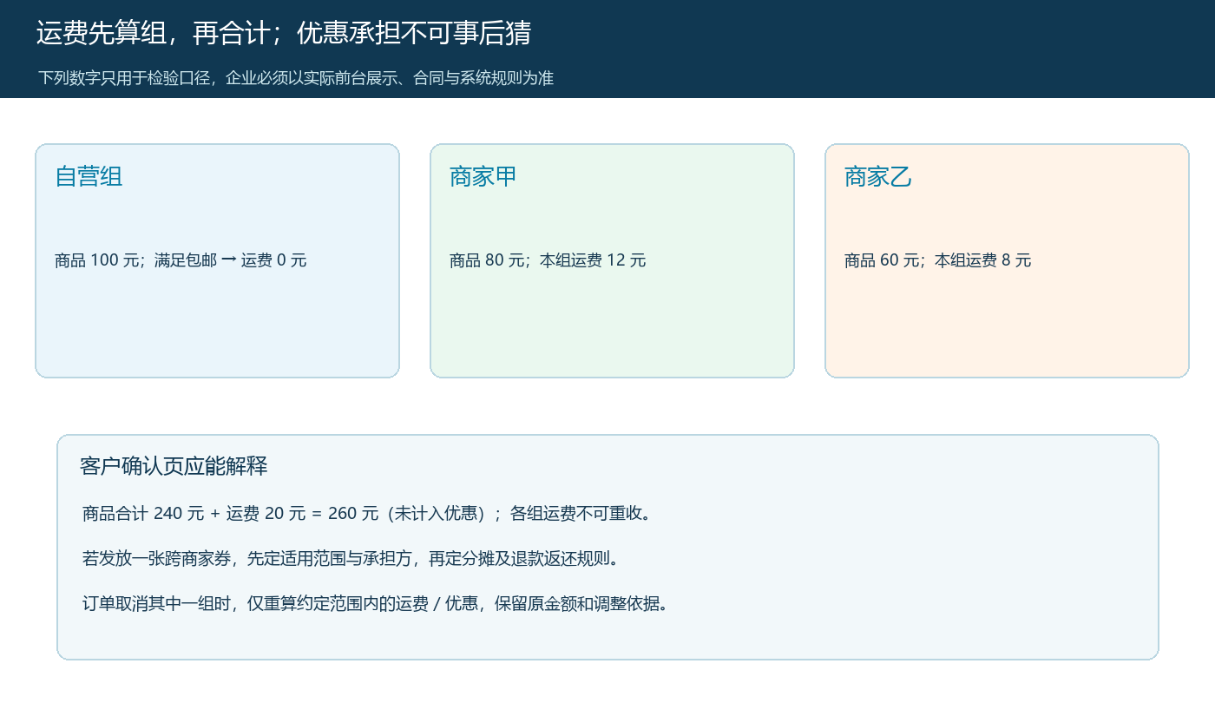
图3：假设商品金额分别为一百、八十和六十元，分组运费零、十二和八元；数字仅用于验证规则，不代表系统现成费率。
运费还会被促销影响。假设平台给一张跨商家十元券，先要回答券适用于哪些商品、平台还是商家承担、不同组如何分摊。客户退掉商家甲商品后，券是否失效、已收运费能否返还，应按下单时展示的规则和实际履约重新计算，留下原金额和调整结果。不能让财务在月末按各商家销售额比例随意分摊，因为高客单、轻件与低客单、重件的配送成本不同。若当前确认页无法清晰显示分组运费，平台应在客服确认或订单明细中补充可回查说明，对复杂例外单先人工复核，不能让客户在付款后才得知多笔费用。
对账要守住金额守恒：客户应付总额等于各组有效商品金额加各组客户承担运费，减去客户可用优惠；商家结算和平台补贴则按责任关系另外记账。客户付二百六十元，不代表三家商家按照商品金额比例直接分走二百六十元。自营收入、商家货款、运费收入或代收、平台券补贴必须各有依据，避免把运费差额当作平台毛利。

主单与子单逐商品对应，谁接单谁履约
客户提交后，平台主单保留购买入口和整体支付信息，商家子单保存属于该商家的商品、数量、金额、发货模式及状态。自营部分也应保留可独立核对的履约记录。运营首先比对主单商品行数与各子单商品行数，确保没有漏拆、重拆；再核对金额、优惠与运费分摊。若一个商品在错误的商家子单中，后续即使顺利出库，商家结算、售后和报表都会错。发现后不能简单删除重建，应先确认客户是否付款及是否已有出库，按受控差异流程修复。
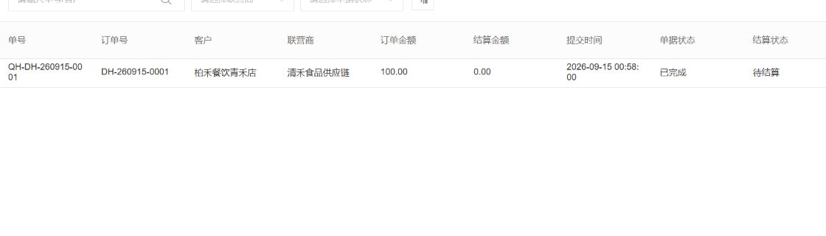
图4：真实后台列表能核对联营子单、关联订单、商家和状态；图中只有单个商家记录，不代替多商家拆单测试。
商家甲接到自己的子单后，按约定时限确认、拣货、发货并回填物流；商家乙也如此。平台运营看的是每组是否按客户承诺推进，而不是替每家商家手动点完成。现有出库画面显示订单状态、商品及本次出库数量，适合判断某子单有没有执行出库；但“出库”不是“客户签收”，更不是“主单全部完成”。若一个子单只发两件中的一件，要写清剩余件数、补发时间或退款方案。不同商家发同一地址，也不能合并为一张物流凭证来省事，除非实际由同一仓共同履约并按约定保留了各商品去向。
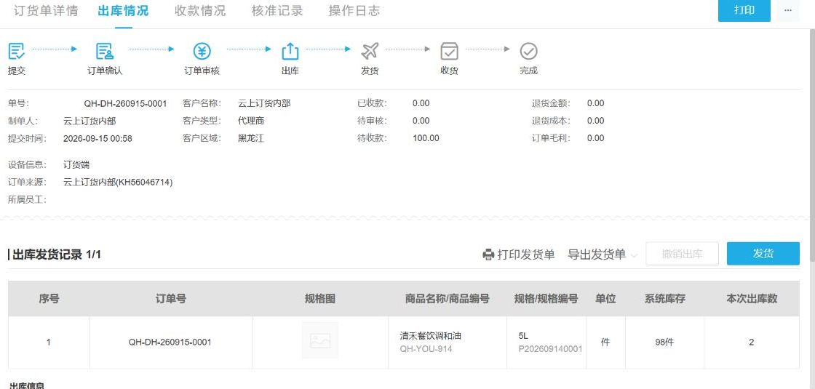
图5：真实出库画面用于核对某子单的商品、数量与状态；只有签收或明确终止后才能判断该组履约结果。

一家延迟，主单保持部分完成并主动通知客户
客户不会每天查看三个商家后台。平台要把每组状态汇回同一个客户入口：自营已签收、商家甲配送中、商家乙缺货待处理，整体就应显示“部分完成”或同等含义，而不是因为第一组签收就把整单标为完成。状态聚合规则应包含提交、确认、出库、配送、签收、异常、取消和退款，不把“商家已接单”误作“已交货”。客服按未完成子单主动通知客户预计时间和处理选项，尤其对门店急用的商品不能只贴一个后台状态。
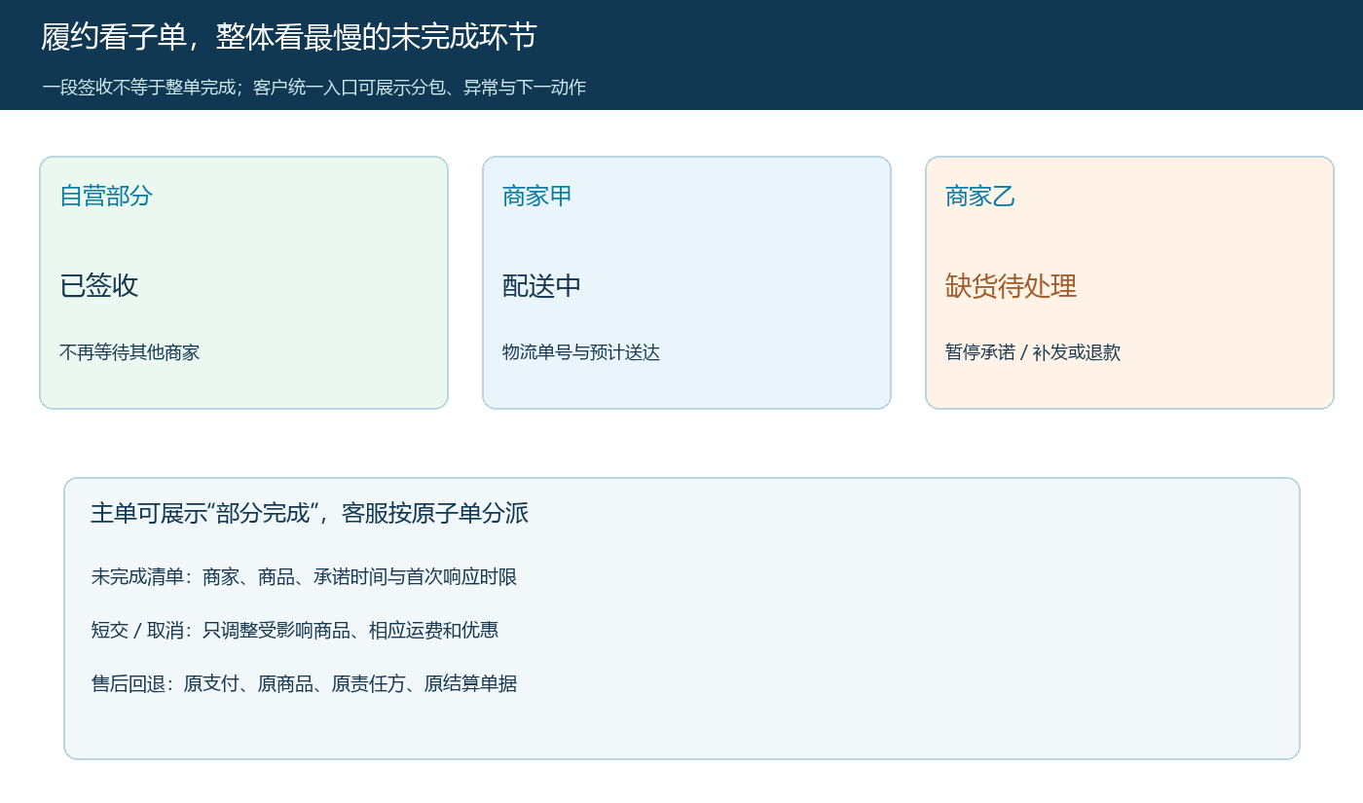
图6：主单展示仍有待处理部分，客服沿原子单追踪责任人、承诺时点和下一动作。
假设商家乙缺货，商家甲已经发出，平台不应撤销甲的订单来“统一重下”，否则客户会遭遇重复支付或重复配送。乙的商品可由客户同意延期、替代或退款，但要只改乙的商品与其对应的运费、优惠。客户同意替代商品时，还须核对实际销售方、规格与差额，不可擅自换成另一商家的货。客服记录客户选择、商家回应、预计解决时间与最终凭证；逾期未回覆的异常升级给平台运营。是否完成，以受影响子单闭环和客户确认共同判断。

部分退款沿原商品、原支付和原商家结算回退
客户收到两包却退回商家甲的一件商品，售后必须定位甲的原子单，而不是只在主单总金额里减一个数。先核实际成交价、分摊的券和运费，再确认退货去向与商家责任；退款应关联原付款，商家应结款按合同及实际交付调整。若平台先代客户垫付退款，需保留与商家的追偿或结算抵扣依据。自营部分的库存与资金则沿自营记录回退，不能把甲的退货库存加到总部仓。
周期结算前，财务应查未完成子单、已签收未确认、退货入库未退款和已退款未调整应结四类差异。一家商家完成并可结算，不表示其他商家的待发货订单也能进入本期有效销售。平台报表可提供客户整单视图，商家对账仍按各自子单的有效交付、退款和费用承担来算。若跨期发生退货，回到原价和原运费规则处理，不用退货当日的新活动价倒改历史订单。

上线验证用一张三组订单和两次异常
试行时选一位客户，在手机商城同时加入自营、商家甲和商家乙的商品，记录确认页的分组说明、各组运费与总应付。提交后核对主单与三组商品、数量和金额逐项守恒；分别以总部仓和两位商家角色推进接单、出库、物流、签收。第一次异常让乙缺货、甲正常签收，观察客户入口是否仍显示未完成部分，客服是否能只针对乙补发或退款。第二次异常让甲已签收商品发生部分退货，验证退款、运费券分摊、商家结算及主单进度能否分别回退。
如果当前系统或合作规则无法在客户付款前说清分组运费，或缺货后不能保持其他子单原样，就先限制混合购物车范围，修复规则和状态聚合后再扩大。验收人员不应只看主单“完成”两个字，而要从客户总额拆到每个商家，再从每个物流、售后和结算记录反查客户订单。多商家联营的服务质量，最终由客户能否知道哪一包何时到、哪里出了问题、费用为何变化来衡量。

